- Opusové číslo

- Žádám o povrchovou úpravu

  - Vložte celkové foto nástroje

  - Foto poškozených míst – detail

  - Velikost nástroje: pianino – výška
klavír - délka

- Žádám o opravu mechaniky

  - Foto kladívek

  - Foto rezonanční desky

- Ostatní opravy

  - Foto dané závady

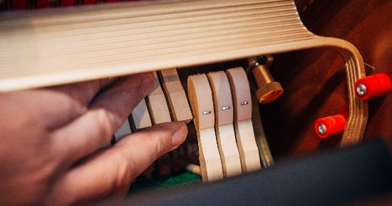
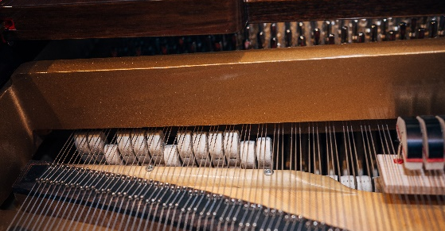
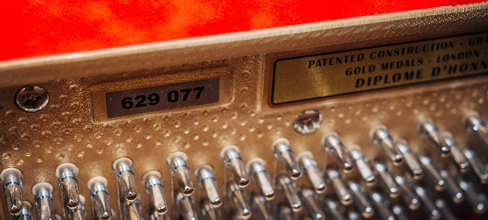
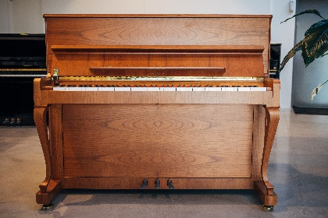
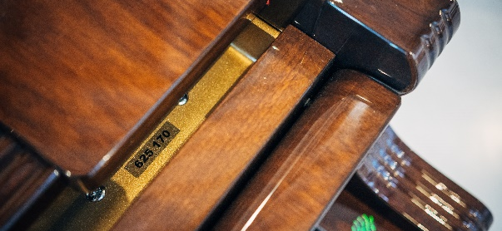
opusové/výrobní číslo opusové/výrobní číslo foto nástroje

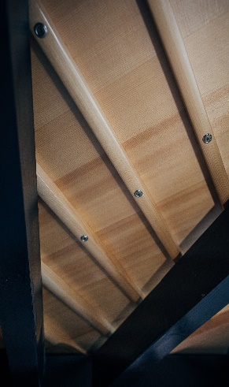
kladívka klavír kladívka pianino rezonanční deska

